Správa

o výchovno-vzdelávacej činnosti, jej výsledkoch a podmienkach za školský rok 2022/2023

Podľa vyhlášky Ministerstva Školstva SR 435/2020 Z.z. v znení vyhlášky 526/2021 Z.z.

§ 2. ods. 1 a Údaje o škole
Názov školy | Stredná odborná škola technická, Nitrianska 61, Šurany
Adresa školy | Nitrianska 61, 942 01 Šurany
Telefón | 0356500865
E-mail | sostsurany@sostsurany.sk
WWW stránka | https://sostsurany.edupage.org

Vedúci zamestnanci školy
 | Priezvisko, meno | Telefón | Služ. mobil | e-mail
Riaditeľ | Ing. Juraj Hámorník | 035/6500880 | 0905 375 969 | riaditel@sostsurany.sk
Zástupkyňa pre TEV | Mgr. Zuzana Kollárová | 035/6500865 |  | zuzana.kollarova@sostsurany.sk
Zástupca pre ODV | Ing. Martin Kováč | 035/6500865 |  | martin.kovac@sostsurany.sk
Zástupca TEČ | Ing. Mgr. Matej Spáčil | 035/6500865 |  | matej.spacil@sostsurany.sk

Rada školy
Nominant/funkcia | Titl., priezvisko, meno | E-mail
NSK / predseda RŠ | Ing. Hatina František | f.hatina@gmail.com
pedagogickí zamestnanci / | Mgr. Smoláriková Jana | jana.smolarikova@sostsurany.sk
člen | Mgr. Križan Miroslav | miroslav.krizan@sostsurany.sk
nepedagogickí zamestnanci | Juhásová Veronika | veronika.juhasaova@sostsurany.sk
/ zapisovateľka
zástupcovia rodičov / člen | Ing. Hatina Peter | peter.hatina@gmail.com
 | Geletová Katarína | ktrngltv8@gmail.com
 | Blanárová Monika | blanarova.monika78@gmail.com
zástupca zriaďovateľa /  člen | Ing. Rosina Marcel, MBA | marcelrosina73@gmail.com
člen | Búry Martin | martin.bury77@gmail.com
zástupca zamestnávateľov | Bc. Hatina Radovan | radovan.hatina@osram.sk
/ člen
zástupca žiakov / člen | Hegyi Imrich | imrohegyi5@gmail.com

§ 2. ods. 1 b Údaje o zriaďovateľovi v rozsahu: názov, sídlo, telefónne číslo, adresa elektronickej pošty

Údaje o zriaďovateľovi
Názov | Nitriansky samosprávny kraj
Sídlo | Rázusova 2A, 949 01 Nitra
Telefón | 037/ 6922 967
E-mail | info@unsk.sk

§ 2. ods. 1 c Informácie o činnosti rady školy alebo rady školského zariadenia, najmä počet a dátumy zasadnutí a prijaté uznesenia

Činnosť rady školy
Rada školy pracuje v zložení 11 členov. Zmeny v zložení členov rady školy nastali Uznesením č.55/2023 z 2. riadneho zasadnutia Zastupiteľstva NSK konaného dňa 20.3.2023. Boli odvolaní zástupcovia zriaďovateľa v rade školy: Ing. Igor Bartovič, Ing. František Hatina, Miroslav Juhás a delegovaní do rady školy boli zástupcovia zriaďovateľa: Ing. František Hatina, Martin Búry a Ing. Marcel Rosina, MBA.
Predsedom rady školy je Ing. František Hatina, ktorý sa pravidelne zaujíma o činnosť školy a zároveň podporuje a motivuje školu v týchto aktivitách. Práca rady školy prebiehala v súlade s jej plánom. Za uplynulý školský rok sa konali 2 zasadnutia prezenčne a 2 per rollam.
Prijaté uznesenia:
Uznesenie z elektronického hlasovania /PER ROLLAM/ Rady školy pri Strednej odbornej škole technickej, Nitrianska 61, Šurany
Termín elektronického hlasovania: 14.10.2022 – 15.10.2022 do 10.00 hod.
Uznesenie:
1. Rada školy schválila bez pripomienok Správu o výchovno-vzdelávacej činnosti školy, jej výsledkoch a podmienkach za školský rok 2021/2022. V Šuranoch dňa 15.10.2022

Uznesenie z elektronického hlasovania /PER ROLLAM/ Rady školy pri Strednej odbornej škole technickej, Nitrianska 61, Šurany
Termín elektronického hlasovania: 9.6.2023 – 13.6.2023
Uznesenie:
1. Rada školy schválila návrh plánu prijímania žiakov do 1. ročníka na školský rok 2024/2025.
V Šuranoch dňa 14.6.2023
Uznesenie zo zasadnutia Rady školy pri Strednej odbornej škole technickej, Nitrianska 61, Šurany dňa 27. júna 2023
Uznesenie:
8.1 Rada školy berie na vedomie:
- Informáciu o výsledkoch prijímacieho konania do 1. ročníka na školský rok 2023/2024.
- Informáciu o výsledkoch výchovno-vzdelávacej činnosti v školskom roku 2022/2023.
- Informáciu o priebehu realizácie projektu IROP „Dobudovanie COVP v SOŠ Šurany“.
8.2 Rada školy prezenčne prerokovala a schválila návrh plánu prijímania žiakov do 1. ročníka na školský rok 2024/2025.
V Šuranoch dňa 27.6.2023
Uznesenie zo zasadnutia Rady školy pri Strednej odbornej škole technickej, Nitrianska 61, Šurany dňa 28. augusta 2023
Uznesenie:
8.1 Rada školy berie na vedomie:
- Návrh nového pracovného, prevádzkového poriadku – bez zmien.
- Informáciu o priebehu realizácie projektu IROP „Dobudovanie COVP v SOŠ Šurany“.
- Informáciu o príprave výročia založenia školy.

8.2 Rada školy prerokovala a schválila bez pripomienok:
1. Návrh zmien nového školského poriadku.
2. Návrh na zlúčenie tried IV.E a IV.M, ak celkový počet žiakov po zlúčení nepresiahne 31 žiakov, v závislosti od výsledku konajúcich sa komisionálnych skúšok.
3. Štatút Rady školy pri Strednej odbornej škole technickej, Nitrianska 61, Šurany.
V Šuranoch dňa 28.8.2023

Člen Rady školy a zároveň mestský poslanec Ing. Marcel Rosina, MBA na žiadosť riaditeľa školy prisľúbil účasť mesta pri likvidácii separovaného odpadu ako zdedenej ekologickej záťaže.
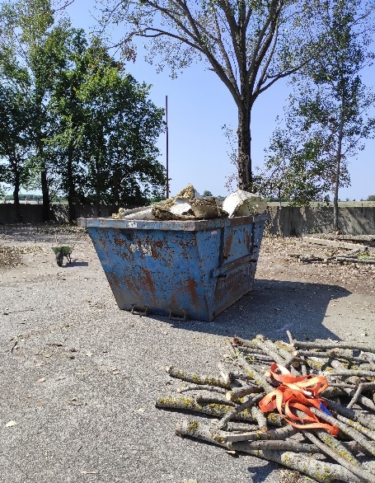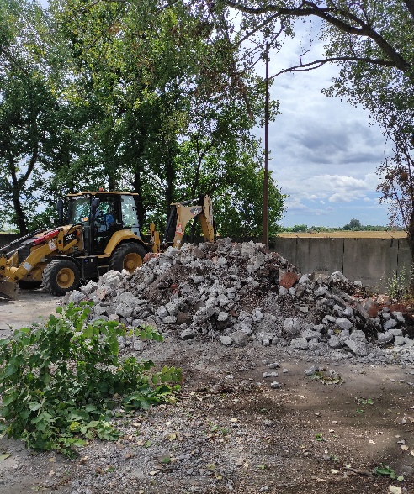

§ 2. ods. 1 d Počet detí, žiakov alebo poslucháčov

Údaje o počte žiakov
Počet žiakov školy: 213
Počet tried: 9
Podrobnejšie informácie:
Trieda | Počet žiakov
I.D | 19
I.M | 25
II.D | 20
II.M | 25
III.D | 27
III.E | 13
III.M | 21
IV.D | 24
IV.M | 25

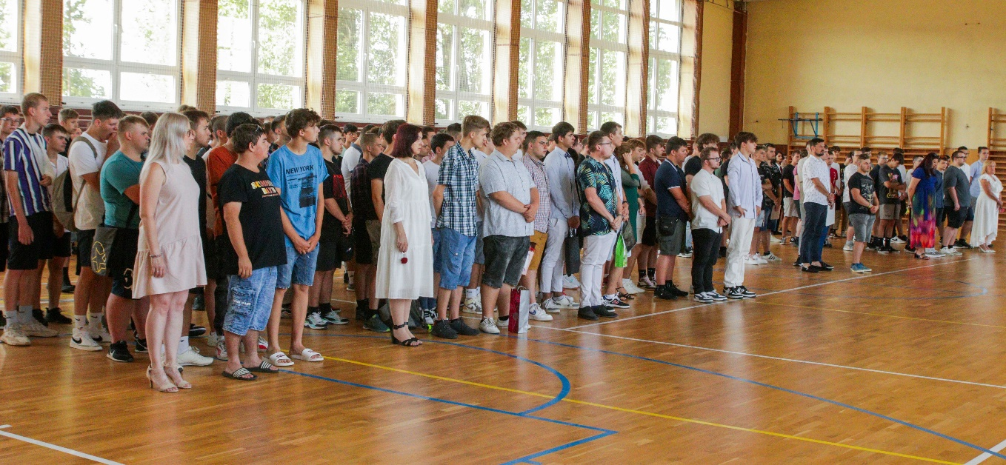

§ 2. ods. 1 e Počet pedagogických zamestnancov, odborných zamestnancov a ďalších zamestnancov

Zamestnanci
Pracovný pomer | Počet pedag. prac. | Počet nepedag. prac. | Počet úväzkov pedag. prac. | Počet úväzkov nepedag. prac.
TPP | 23 | 11 | 23 | 11
DPP | 8 | 1
Znížený úväzok | 4 | 1
ZPS | 0 | 2
Na dohodu | 0 | 0

§ 2. ods. 1 f Údaje o plnení kvalifikačného predpokladu pedagogických zamestnancov

Kvalifikovanosť pedagogických pracovníkov
počet | nekvalifikovaných | kvalifikovaných | spolu
učiteľov | 0 | 23 | 23
vychovávateľov | 0 | 0 | 0
asistentov učiteľa | 0 | 0 | 0
spolu | 0 | 23 | 23

§ 2. ods. 1 g Informácie o aktivitách a prezentácii školy alebo školského zariadenia na verejnosti
Prehľad súťaží v rámci odborných predmetov a ODV v šk. roku 2022/2023
Názov súťaže | Kolo | Dátum konania | Miesto konania | Počet žiakov | Zodp. vyučujúci | Umiest-nenie | Postup do kola
Školské kolo Zenit v strojárstve - teória | školské | 26.10. 2022 | SOŠT Šurany | 20 žiakov IV.D | Orlová, Viteková | Hajko, Kováč, Barkóci | krajské
XVI. roč. celoslovenskej súťaže odborných vedomostí a praktických zručností žiakov SOŠ | celoštátne | 15.11. 2022 | Nižná | Bernáth /IV.D,  Hegyi  /III.M | Federič | 1. a 3. miesto/ 1. miesto družstvo | -
Zenit v strojárstve | krajské | 23.11. 2022 | Tlmače | Kováč,  Hajko  /IV.D | Kováč, Križan | Hajko 2.miesto | celoštátne
Technická olympiáda |  | 24.11. 2022 | SOŠT Šurany | 30 žiakov ZŠ | Kozlík | -
Zenit v elektrotechnike |  | 24.11. 2022 | Vráble | Hegyi  /III.M | Kováčik, Federič | -
Školské kolo v programovaní v RS Sinumerik | školské | 21.-22.12. 2022 | SOŠT Šurany | 24 žiakov IV.M | Orlová | Andrej Majer | -
SOČ Nitra | krajské | 22.3. 2023 | Nitra | Németh  II.M | Hámorník | 4.miesto | -
Mladý mechatronik |  | 29.-30.3. 2023 | MTF STU Trnava | Hegy, Udvardy/ III.M | Rampáček | 7. miesto | -
Mladý vývojár |  | 11.5. 2023 | TF SPU Nitra | Hegyi, Horváth, Villem | Szabó | - | -
Súťaž v TCK | školské/ v rámci 1. ročníka | 7.-8.6. 2023 | SOŠT Šurany | 28 | Viteková | Sebastián Menčík | -
Súťaž v TCK | školské/ v rámci 2. ročníka | 12.6., 20.6.  2023 | SOŠT Šurany | 27 | Viteková | Pavol Boudiš | -
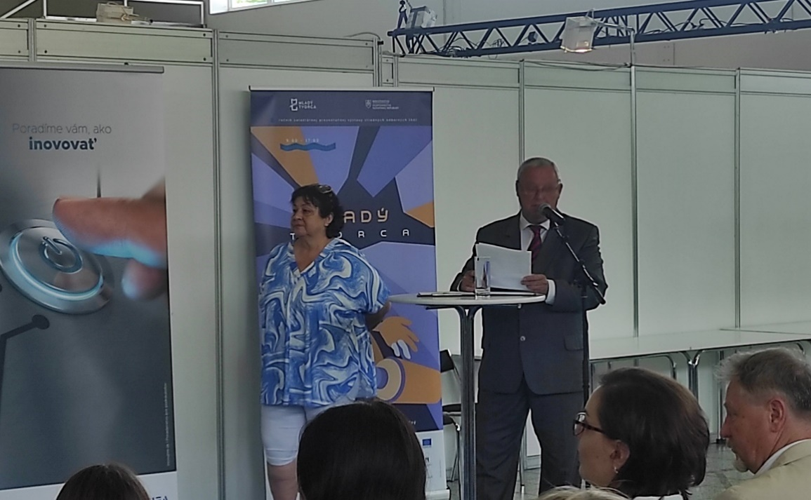
Mladý tvorca 2023
Naša škola ako sídlo Združenia pre rozvoj stredoškolského odborného vzdelávania, ktoré zastrešuje stredné odborné školy z rôznych regiónov, sa opätovne podieľala na organizovaní výstavy Mladý tvorca. Ročník 2023 bol po kovidovej pandémii po prvýkrát prezenčne a ďalšími spoluorganizátormi boli už tradične Nitriansky samosprávny kraj, Agrokomplex Nitra, Ministerstvo hospodárstva SR a Ministerstvo pôdohospodárstva SR.

Prehľad akcií, exkurzií, kampaní celej školy v škol. roku 2022/2023
Názov akcie, exkurzie | Dátum konania | Miesto konania | Počet žiakov | Zodpovedný vyučujúci | Poznámky
Mestská knižnica Šurany | 14.9. 2022 | Šurany | I.M | Švandová, Viteková, Szabó
Exkurzia BA | 22.9. 2022 | Bratislava | IV.D,  IV.M | Smoláriková, Orlová, Zajíčková
Športový deň „Integrácia“  /pilotný ročník/ | 22.9. 2022 | Nitra | II.M, III.D, III.E | Kosiba, Kováč, Mellen | Športová charitatívna exhibícia
DOD | 30.9. 2023 | Šurany | - | Všetci pedagógovia | Riaditeľské voľno
Kovoobrábanie Halás, Šurany | 14.10. 2022 | Šurany | IV.D, III.D | Mellen, Kozlík, Križan
Landrover, Nitra | 21.10. 2022 | Nitra | I.M, I.D | Vörös, Húdik
Športovo-kultúrny deň | 27.10. 2022 | SOŠT Šurany | všetci žiaci | všetci pedagógovia
Premietanie filmu „Piko“ | 27.10. 2022 | SOŠT Šurany | IV.M | Orlová
Konzultačné dni o pomat. štúdiu „Gaudeamus NR“ | 15.11. 2022 | Nitra | IV.D, IV.M | Smoláriková, Orlová
Návšteva divadelného predstavenia v DAB Nitra | 18.11. 2022 | Nitra | celá škola | všetci pedagógovia
Burza informácií | 24.11. 2022 | Nové Zámky | Antalík, Linter, Lauro, | Kosiba, Zajíčková, zástupcovia firiem | Prezentovanie DSV
Darovanie krvi | 25.11. 2022 | Nové Zámky | Výber žiakov | Kosiba
Vianočné aktivity  Vianočná zbierka/  OZ Inšpirujme svet | 21.-22.12.  2022 | SOŠT | Všetci žiaci | Všetci pedagógovia | futbalový turnaj,  punč, palacinky, výzdoba tried, súťaž v CNC progr., zbierka
Nábor na STU v Trnave, prezentovanie školy - Ikrényi | 13.1. 2023 | SOŠT | IV.D, IV.M | Orlová
DOD | 27.1. 2023 | SOŠT Šurany | - |  | Za prevádzky školy
Stretnutie mládeže na MsÚ v Šuranoch | 4.2 2023 | Šurany | Antalík, Berecz, Tvrdoň, Petík | Orlová
DOD SPU Nitra | 17.2. 2023 | TF, EF SPU Nitra | IV.D, IV.M | Orlová, Szabó, Federič
Kovoobrábanie Halás, Šurany | 17.2. 2023 | Šurany | I.M | Hámorník, Kováčik
Darovanie krvi | 1.3. 2023 | Nové Zámky | výber žiakov | Kosiba
Muehlbauer, Nitra | 3.3. 2023 | Nitra | II.M,III.D,IV.D | Vörös, Kováčik
ORGECO,  OSRAM | 3.3. 2023 | Nové Zámky  Nové Zámky | III.D  IV.D | Vörös  Križan
Landrover, Nitra | 7.3. 2023 | Nitra | III.M, III.E | Federič, Kováčik,  Hámorník
Mestské múzeum | 14.3. 2023 | Šurany | I.D, I.M, II.D | Gubric, Halvelandová, Mészarosová
Muehlbauer | 14.3. 2023 | Nitra | III.M, III.E | Kováč, Mikuš | Muehlbauer
Prednáška preventistu PZ | 29.3. 2023 | SOŠT Šurany | II.D, III.M, III.E | Orlová | Prevencia – drogy - Kpt. Žichla  PR PZ MV NZ
Prezentovanie stroj. firmy VÚMZ SK s.r.o. NITRA | 3.5. 2023  5.5. 2023 | SOŠT Šurany | IV.D, IV.M | Vedenie školy, Orlová
Sucharda | 5.5. 2023 | Bánov | I.D,I.M | Húdik, Vörös
Exkurzia, prehliadka dielní a laboratórií | 9.5. 2023 | MT STU Trnava | III.M, III.E | Húdik. S. Hámorník
Strojársky veľtrh NR | 23.5. 2023 | Nitra | I.D,I.M, 2.D | Kosiba, Viteková, Gubric
Strojársky veľtrh NR | 24.5. 2023 | Nitra | II..M, III.D,III.E, III.M | MOV
Výchovný koncert | 24.5. 2023 | SOŠT Šurany | I..M, I.D,II.D, II.M, III.M | Halvelandová, Kosiba, Viteková, S. Hámorník, M. Kováčik | Prevencia – zneužívanie moci, agresivita – rockový koncert
Kromberg-Schuber | 24.5. 2023 | Kolárovo | III.M, III.E | Federič, Mikuš
Župná kalokagatia – mladý záchranár | 2.6. 2023 | Nové Zámky | výber III.D | Kosiba | Obvodné kolo
Športový deň | 6.6. 2023 | SOŠT Šurany | I.D, I.M, II.D, III.D, III.M | Všetci pedagógovia
TV Lux | 13.6. 2023 | Bratislava | III.M, III.E | Federič, Hámorník, Rampáček
Mladý tvorca 2023 | 23.6. 2023 | Nitra | všetci žiaci | Všetci pedagógovia
Dotazník o šikanovaní | Počas šk. roka | SOŠT Šurany | žiaci školy | Orlová | Dotazníku v každej triede predchádzala krátka prednáška o šikane /Orlová/

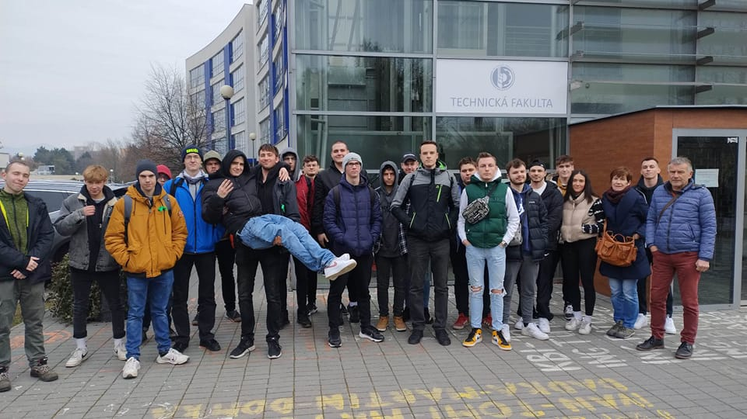

Deň otvorených dverí na SPU Nitra

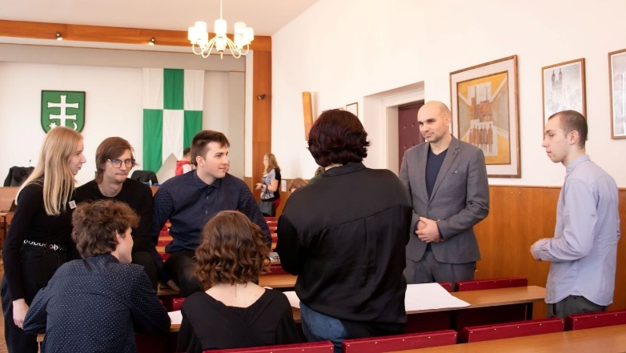

Stretnutie mládeže s primátorom mesta na Mestskom úrade v Šuranoch

§ 2. ods. 1 h Informácie o projektoch, do ktorých je škola alebo školské zariadenie zapojené
Škola vypracovala v r. 2017 projekt s názvom "Dobudovanie COVP v SOŠ Šurany". Projekt je zameraný na modernizáciu strojov a zariadení a vybudovanie nových učební pre automatizáciu, robotizáciu, pneumatiku, CNC a moderné vybavenie dielní odborného výcviku pre všetky vyučované odbory. V školskom roku 2022/2023 prebehla realizácia dodávok vysúťažených strojov a zariadení, ich inštalácia a postupné spúšťanie. V rámci realizácie projektu sa majstri odborného výcviku a učitelia odborných predmetov zúčastnili viacerých školení. V septembri 2022 prebehlo školenie v oblasti elektrotechniky, v mesiacoch február a marec 2023 sa v Trenčíne uskutočnilo školenie k práci s grafickými systémami Solidworks a Solidcam. V mesiaci jún 2023 sa všetci odborní učitelia a majstri odborného výcviku zúčastnili školení k práci, manipulácii a k ovládaniu dodaných strojov a zariadení, počnúc obrábacími strojmi, cez automatizáciu a robotizáciu.

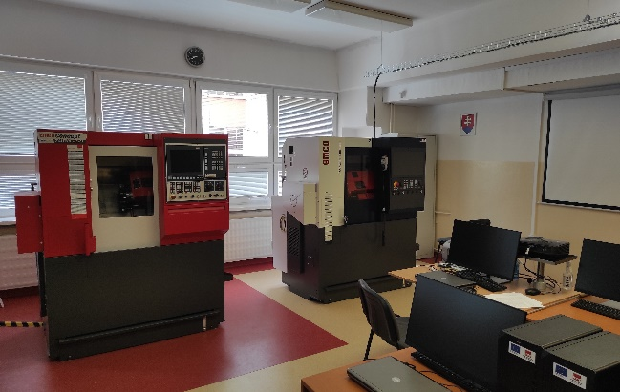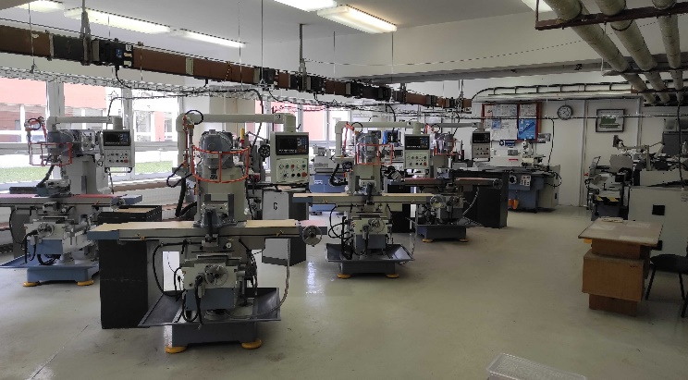
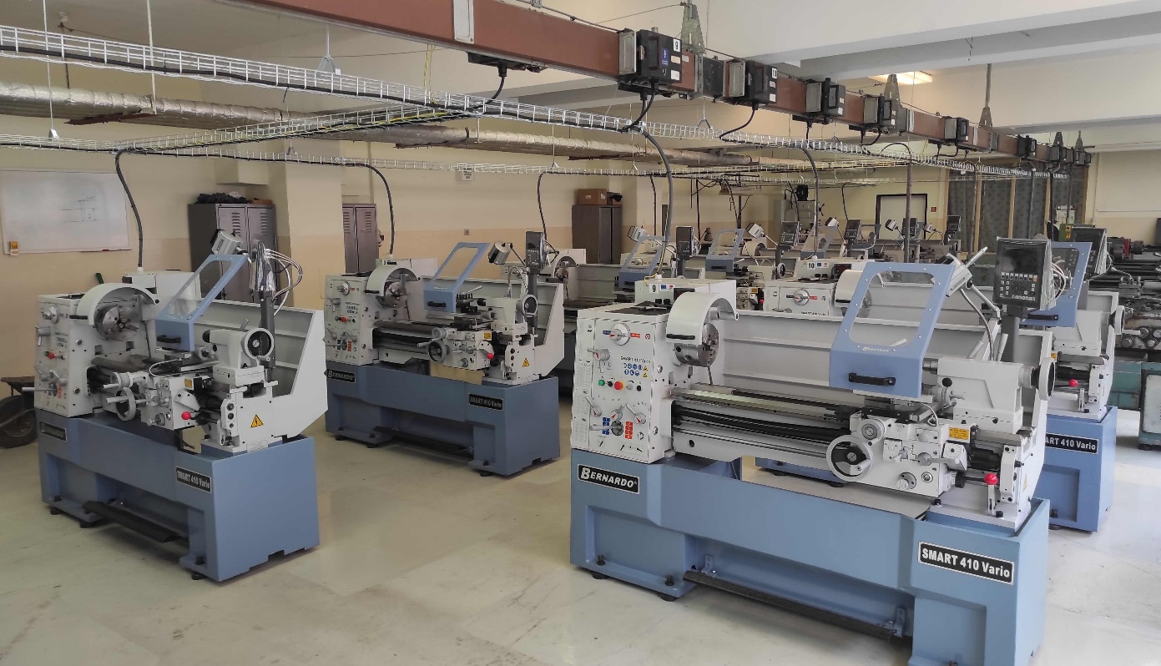

§ 2. ods. 1 i Informácie o výsledkoch inšpekčnej činnosti vykonanej Štátnou školskou inšpekciou v škole alebo v školskom zariadení

Výsledky inšpekčnej činnosti
Dátum poslednej inšpekčnej kontroly: od 16.3.2022 do 19.4.2022
Druh inšpekcie:
- Následná - stav odstránenia nedostatkov zistených pri inšpekciách v SOŠ.
- Tematická - realizácia externej časti a písomnej formy internej časti maturitnej skúšky v SOŠ.
V školskom roku 2022-2023 nebola realizovaná na škole žiadna inšpekčná činnosť.

§ 2. ods. 1 j Informácie o priestorových podmienkach a materiálno-technických podmienkach školy alebo školského zariadenia

Materiálno-technické podmienky
Škola sídli vo vlastnom areáli, ktorý zahŕňa budovu teoretického vyučovania, telocvičňu so sociálnym prístavkom, dielne praktického vyučovania pre strojárstvo, elektrotechniku, mechatroniku a administratívnu časť. Zabezpečujeme komplexnú výučbu vo všetkých vyučovaných odboroch. V tomto školskom roku prebehla debarierizácia školy, a môžeme tak ponúknuť vzdelávanie a prípravu aj žiakom so zdravotným znevýhodnením.
Z prostriedkov projektu IROP bola škola ako Centrum odborného vzdelávania a prípravy pre strojárstvo a elektrotechniku v rámci Nitrianskeho samosprávneho kraja dovybavená novým strojným a prístrojovým zariadením na výučbu CNC techniky, výpočtovou technikou, strojmi a zariadeniami pre klasické obrábanie kovov, výučbu pneumatických a hydraulických systémov a robotiky. Výučbu elektrotechniky sme zabezpečovali v šiestich odborných dielňach, ktoré boli v závere školského roka doplnené o moderné výučbové panely a pracovné stoly.
Máme uzatvorené dlhodobé zmluvy o príprave a vzdelávaní žiakov v systéme duálneho vzdelávania s firmami AMS-OSRAM, a.s. Nové Zámky /od roku 1996/, Lindenmaier s.r.o. Šurany /od roku 1997/, Muehlbauer Technologies s.r.o. Nitra /od roku 2009/ a Wöhrle, k.s. Šurany a Železnice SR Bratislava /od roku 2015/. Do systému duálneho vzdelávania bolo zapojených 26,13 % žiakov školy.
Máme vypracované 4 rekvalifikačné programy v rámci celoživotného vzdelávania, z toho tri zamerané na programovanie CNC strojov a jeden na elektrotechniku. Škola tým poskytuje záujemcom z radu nezamestnaných možnosť získania vedomostí, kompetencií a zručností využiteľných v priemyselnej výrobe na CNC strojoch. V zmysle platnej legislatívy spolupracujeme so Slovenskou obchodnou a priemyselnou komorou so sídlom v Nitre a so Zväzom elektrotechnického priemyslu, ktorých sme členom.

§ 2. ods. 1 k Informácie o oblastiach, v ktorých škola alebo školské zariadenie dosahuje dobré výsledky, o oblastiach, v ktorých má škola alebo školské zariadenie nedostatky, vypracované v súčinnosti s radou školy

Úspechy a nedostatky
Oblasti, v ktorých škola dosahuje dobré výsledky:
Škola dosahuje dobré výsledky v realizácii systému duálneho vzdelávania v spolupráci s vyššie uvedenými firmami.
Za úspech považujeme nepretržitý záujem firiem o absolventov našej školy, požiadavky však nedokážeme naplniť, najmä v elektrotechnických odboroch.
V školskom roku 2022-2023 sme do radov zamestnancov školy prijali sociálnu pedagogičku, ktorá v spolupráci s koordinátorkou prevencie patologických javov, výchovným poradcom a triednymi učiteľmi rieši sústavne narastajúce problémy vo výchove a vzdelávaní mládeže.
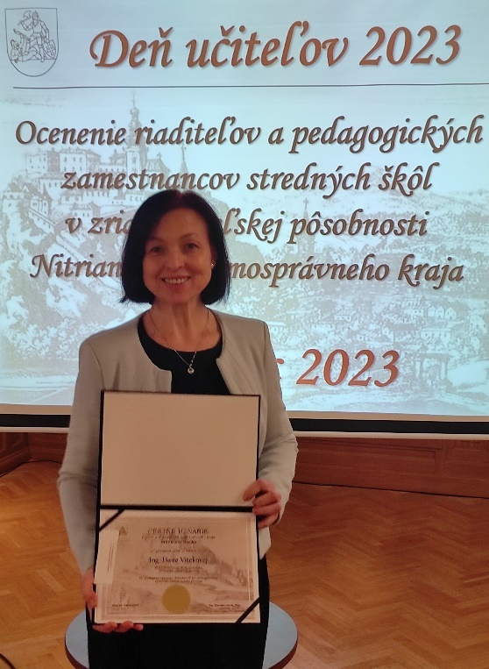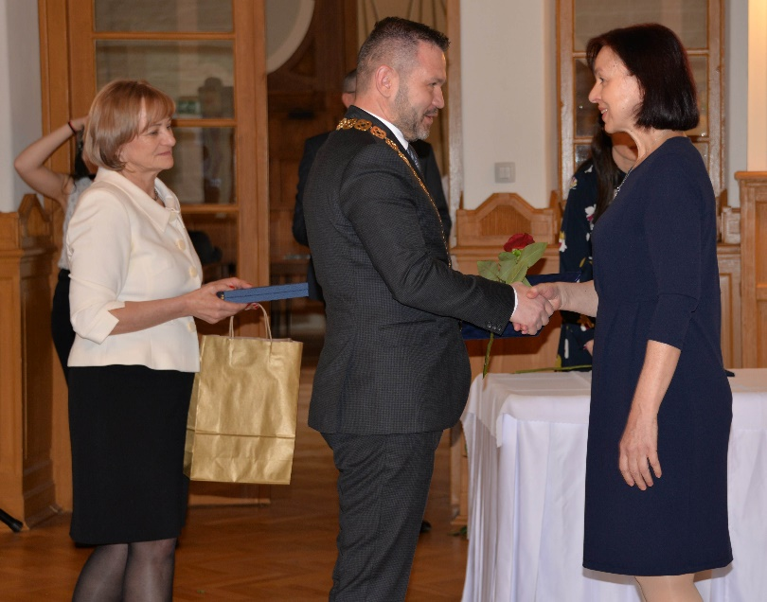
Z radov našich pracovníkov bola pri príležitosti Dňa učiteľov 2023 ocenená učiteľka odborných predmetov Ing. Hana Viteková.

V novembri 2022 sme zorganizovali Deň otvorených dverí, tentokrát nie pre žiakov a rodičov základných škôl, ale pre výchovných poradcov týchto škôl. Okrem vzájomnej výmeny informácií si mohli pozrieť priestory školy a vypočuť zástupcov firiem zapojených do duálneho vzdelávania.

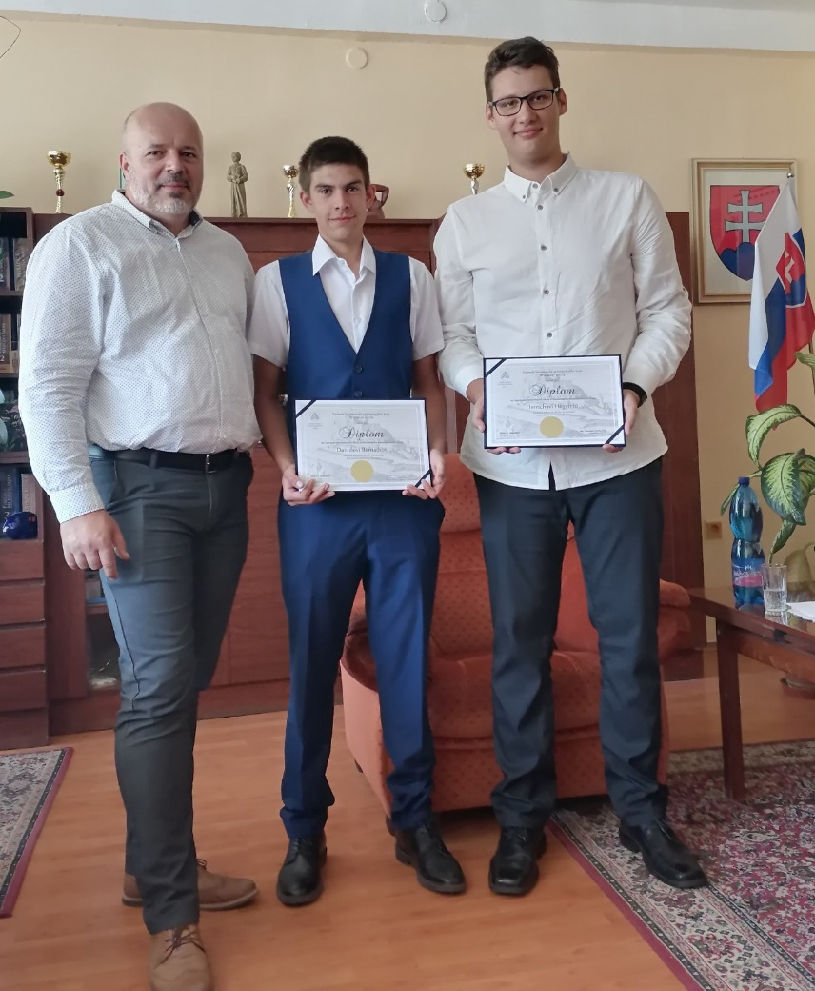
Na konci školského roka 2022/2023 boli ocenení za úspešnú reprezentáciu školy a Nitrianskeho samosprávneho kraja žiaci Imgrich Hegyi a Daniel Bernáth.

Oblasti, v ktorých sú nedostatky a treba úroveň výchovy a vzdelávania zlepšiť:
Ako veľké negatívum plynúce zo vzájomnej komunikácie Žiackej školskej rady, Rady rodičov, no i návštevníkov dní otvorených dverí, považujeme nedostatočné možnosti stravovania žiakov počas vyučovania. Výdajný automat na nápoje a potraviny ponúka len obmedzené možnosti stravovania žiakov.
Nepodarilo sa nám získať školského psychológa v rámci Národného projektu podporujúcich profesií, aby sme dokázali vytvoriť plnohodnotný podporný tím pre prácu s mládežou.

§ 2. ods. 4 a SŠ: Počet žiakov so špeciálnymi výchovno-vzdelávacími potrebami

ŠVVP na SŠ
Počet žiakov so ŠVVP: 3

§ 2. ods. 4 b SŠ: Počet prijatých žiakov do prvého ročníka v školskom roku, v ktorom sa správa vypracúva

Prijatí žiaci
Počet prihlásených žiakov na prijímacie skúšky: súčet 110/ počet dievčat 0
Počet žiakov prijatých bez prijímacej skúšky: súčet 0 / počet dievčat 0
Počet žiakov prijatých po úspešnom absolvovaní prijímacích skúšok: súčet 65/ počet dievčat 0
Počet zapísaných prvákov k 30.6.2022: súčet 47/ počet dievčat 0
Skutočný počet žiakov 1.ročníka k 15.9.2022: súčet 44/ počet dievčat 0

§ 2. ods. 4 e SŠ: Zoznam študijných odborov a zoznam učebných odborov a ich zameraní, v ktorých škola zabezpečuje výchovu a vzdelávanie; ak ide o strednú odbornú školu, uvádza sa aj informácia, že ide o odbor vzdelávania, v ktorom sa odborné vzdelávanie a príprava uskutočňuje v systéme duálneho vzdelávania

Odbory
Trieda | Študijný (učebný) odbor | Študijný (učebný) odbor
I.D | 2411 K mechanik nastavovač
I.M | 2679 K mechanik mechatronik | 2697 K mechanik elektrotechnik
II.D | 2411 K mechanik nastavovač
II.M | 2679 K mechanik mechatronik | 2697 K mechanik elektrotechnik
III.D | 2411 K mechanik nastavovač
III.E | 2697 K mechanik elektrotechnik | 2679 K mechanik mechatronik
III.M | 2679 K mechanik mechatronik
IV.D | 2411 K mechanik nastavovač | 2697 K mechanik elektrotechnik
IV.M | 2679 K mechanik mechatronik

§ 2. ods. 4 f SŠ: Výsledky hodnotenia žiakov podľa poskytovaného stupňa vzdelania

Klasifikácia tried
Trieda | ANJ | API | APM | AUR | AUT | AOS | COK | CVT | ČIT | DEJ | EKN | E0R | EPO | ERI | ELM
I.D | 3,33
I.M | 2,16 |  |  |  | 2,4 |  |  |  |  | 1
II.D | 2,52
II.M | 2,4 |  |  |  | 1,75 |  |  |  |  |  |  |  |  |  | 3,29
III.D | 2,78 |  |  |  |  |  |  |  |  | 1
III.E | 2,38 |  |  |  | 3,75
III.M | 2,57 |  |  |  | 2,29
IV.D | 2,83 |  |  |  |  |  |  |  |  |  | 2,67
IV.M | 2,48 |  |  |  |  |  |  |  |  |  | 2,64

Trieda | ESP | EZR | ELZ | ELE | EST | ELS | EMA | ELK | ELG | ETV | FYZ | GRS | GAT | INF | KAJ
I.D |  |  |  |  |  |  |  |  |  |  | 2,5 |  |  | 1,44
I.M |  |  |  |  |  |  |  | 2,32 | 2,56 |  | 2,48 |  |  | 1,16
II.D |  |  |  |  |  |  |  |  |  |  | 2,19
II.M |  |  |  | 3 |  |  |  | 2,76 |  |  | 1,96 |  | 2
III.D |  |  |  |  |  |  |  |  |  |  | 2,04 | 1,04
III.E |  | 2,2 |  | 2,85 |  |  |  | 3 |  |  | 2,31
III.M |  |  |  | 1,9 |  |  |  | 1,71 |  |  | 1,57
IV.D |  | 1,86 |  |  |  | 1 |  |  |  |  | 2 | 1,06
IV.M |  |  |  | 2,2 |  | 1 |  | 3,52

Trieda | KNJ | LAC | MAR | MAT | MY | MTR | MES | MEZ | MZT | MIK | NAV | NEJ | OBN | OK | ODV
I.D |  |  |  | 3,06 |  |  |  |  |  |  |  |  |  |  | 1,61
I.M |  |  |  | 2,32 |  |  |  |  |  |  |  |  | 1 |  | 1,44
II.D |  |  |  | 2,95 |  |  |  |  |  |  |  |  | 2,1 |  | 2,1
II.M |  |  |  | 2,88 |  |  |  |  |  |  |  |  | 1,16 |  | 1,76
III.D |  |  |  | 3 |  |  |  |  |  |  |  |  |  |  | 1,59
III.E |  |  |  | 2,77 |  | 1,5 |  |  | 1 |  |  |  | 1 |  | 2,07
III.M |  |  |  | 2,29 |  | 2,24 |  |  |  |  |  |  | 1 |  | 2
IV.D |  |  |  | 2,63 |  |  |  |  | 1 |  |  |  |  |  | 1,83
IV.M |  |  |  | 2,84 |  | 2,76 |  |  |  |  |  |  |  |  | 1,84

Trieda | PČOZ | PCM | PCZ | PCE | PCR | PCP | PRO | PCN | PRM | PRR | PSP | PPU | REL | RIS | SEF
I.D
I.M
II.D |  |  |  |  |  |  |  | 1,86
II.M |  | 1
III.D |  |  |  |  |  |  |  | 2,37
III.E |  | 1 |  |  |  | 2,63 |  | 3,5 |  |  |  |  |  | 2,2
III.M |  | 1 |  |  |  | 1,81 |  | 1,24
IV.D |  |  |  |  |  |  |  | 1,59 |  |  |  |  |  | 2,43
IV.M |  |  |  |  |  | 2,6 |  | 2,08

Trieda | SJL | SPR | STT | STO | STZ | STN | SUP | ŠTT | TNI | TPP | TCK | TEM | TEC | TMO | TSV
I.D | 3,17 | 1,11 | 2,61 |  |  | 2,56 |  |  |  |  | 2,39 |  | 2,89 |  | 1
I.M | 2,6 | 1,04 | 2,8 | 2,47 |  |  |  |  |  |  | 1,56 |  |  |  | 1
II.D | 3,05 | 1 | 2,71 |  |  |  |  |  |  |  | 3,19 |  | 2,52 |  | 1
II.M | 2,76 | 1 | 2,76 |  |  |  |  |  |  |  | 2,35 |  |  |  | 1
III.D | 2,93 | 1 |  |  |  |  |  | 3,07 |  |  |  |  | 2,63 |  | 1
III.E | 3,54 | 1,08 |  |  |  |  |  |  | 4 |  |  |  |  |  | 1
III.M | 2,43 | 1 |  |  |  |  |  |  | 2,62 |  |  |  |  |  | 1
IV.D | 3,17 | 1,04 |  |  |  |  |  | 2,59 |  |  |  |  | 2,06 |  | 1
IV.M | 2,88 | 1,04 |  | 2,32 |  |  |  |  |  |  |  |  |  |  | 1

Trieda | TEV | TČOZ | TH | UCV | USP | VYT | VTS | VTE | VZA | ZEN | ZAE | ZTM | ZDT
I.D
I.M
II.D
II.M |  |  |  |  |  | 1
III.D
III.E
III.M
IV.D
IV.M

Prospech žiakov
Trieda | Počet | Vyznamenaní | Veľmi dobre | Prospeli | Neprospeli | Neklasifikovaní | Správanie 2 | Správanie 3 | Správanie 4
I.D | 19 | 1 | 3 | 12 | 2 | 1 | 0 | 1 | 0
I.M | 25 | 7 | 8 | 9 | 1 | 0 | 1 | 0 | 0
II.D | 20 | 3 | 6 | 10 | 1 | 0 | 0 | 0 | 0
II.M | 25 | 3 | 5 | 14 | 2 | 1 | 0 | 0 | 0
III.D | 27 | 3 | 4 | 20 | 0 | 0 | 0 | 0 | 0
III.E | 13 | 1 | 2 | 9 | 1 | 0 | 1 | 0 | 0
III.M | 21 | 8 | 6 | 7 | 0 | 0 | 0 | 0 | 0
IV.D | 24 | 4 | 4 | 16 | 0 | 0 | 1 | 0 | 0
IV.M | 25 | 1 | 5 | 19 | 0 | 0 | 1 | 0 | 0

§ 2. ods. 4 h SŠ: Výsledky uplatniteľnosti žiakov na trhu práce alebo úspešnosti prijímania žiakov na ďalšie štúdium
Prehľad výsledkov Maturitných skúšok 2022/2023
Predmet | EČ počet | EČ priemer | PFIČ počet | PFIČ priemer | Ústna počet | Ústna priemer
ANJ | 51 | 53,56 | 51 | 63,8 | 46 | 2,31
PČOZ |  |  |  |  | 49 | 2,16
SJL | 51 | 40,91 | 51 | 45,49 | 46 | 2,82
TČOZ |  |  |  |  | 46 | 2,49
MAT | 1 | 40 |  |  | 1 | 3

Uplatnenie žiakov
Dopyt po absolventoch našej školy dlhodobo prevyšuje naše možnosti a ponuku. Počas celého školského roka školu navštevujú zástupcovia firiem z užšieho i širšieho regiónu s prezentáciou svojich firiem a ponukou voľných pracovných miest.
Absolventi školy nachádzajú uplatnenie v strojárskych ale i elektrotechnických podnikoch, časť pokračuje v štúdiu na vysokých školách technického ale aj humanitného smeru. Časť absolventov nachádza uplatnenie v slovenských a zahraničných firmách pôsobiacich v zahraničí, najmä v Rakúsku, Nemecku, Švajčiarsku, ale aj vo Veľkej Británii a Holandsku.
Zvyšuje sa podiel absolventov zamestnaných v čisto slovenských firmách, ktoré v nich vidia dlhodobú perspektívu, oceňujú ich odbornosť a skúsenosti nadobudnuté počas odborného výcviku.

§ 2. ods. 5 a Informácie o finančnom zabezpečení výchovno-vzdelávacej činnosti školy alebo školského zariadenia podľa osobitného predpisu

Finančné a hmotné zabezpečenie
1. Dotácie zo štátneho rozpočtu na žiakov
V roku 2022 boli škole poskytnuté normatívne zdroje vo výške 778 460,- EUR, ktoré boli v plnej výške vyčerpané, z toho mzdy a poistné tvorilo 718 810,- EUR a 59 650,- EUR boli náklady na prevádzku.
2. Príspevky na čiastočnú úhradu nákladov spojených s hmotným zabezpečením školy od rodičov alebo inej osoby, ktorá má voči žiakovi vyživovaciu povinnosť
Od rodičov nepožadujeme uvedené finančné prostriedky.
3. Finančné prostriedky prijaté za vzdelávacie poukazy a spôsob ich použitia v členení podľa financovaných aktivít
V roku 2022 bolo 5 946,- EUR použitých na vzdelávacie poukazy, na financovanie záujmového vzdelávania a teda plnej výške boli tieto prostriedky vyčerpané na materiálno-technické vybavenie krúžkov. Odmeny za vedenie krúžkov neboli poskytnuté.
4. Finančné prostriedky získané od rodičov alebo zákonných zástupcov žiakov, právnických osôb alebo fyzických osôb a spôsob ich použitia v členení podľa finančných aktivít
V roku 2022 bol poskytnutý dar vo výške 2 000,- EUR od ZRPŠ, vyčerpaných bolo 1 569,- EUR a 431,- EUR bol prenesených do roku 2023.
5. Iné finančné prostriedky získané podľa osobitných predpisov
Vlastné príjmy v rámci hlavnej činnosti školy boli čerpané vo výške 7 841,- EUR a použité na úhradu energií, na finančné krytie poistného, materiálno-technického zabezpečenia vyučovacieho procesu, údržby budov a ostatných prevádzkových nákladov. Príjmy z prenájmu vo výške 444,- EUR boli použité v plnej výške na úhradu nákladov elektrickej energie. Nevyčerpané prostriedky vo výške 2 160,- EUR boli presunuté do roku 2023.

§ 2. ods. 5 b Informácie o aktivitách školy alebo školského zariadenia, ktoré realizuje pre deti alebo pre žiakov v ich voľnom čase

Voľnočasové aktivity
Krúžky v šk.r. 2022/2023
Názov krúžku | Vedúci krúžku | Počet žiakov
Technický krúžok | Viteková | 25
Turisticko-poznávací krúžok | Federič, Orlová | 27
Rozvoj rečových zručností v ANJ | Smoláriková | 25
Konverzácia v anglickom jazyku | Mészárosová | 21
Vedieť viac | Halvelandová | 9
Tvorba www stránky | Szabó | 10
3D v praxi | Hámorník S. | 10
Elektronický krúžok | Federič | 10
Frézovanie v praxi | Mellen | 5
Sústruženie v praxi | Húdik | 6
Príprava na MS / literatúra v praxi | Cigáňová | 15
Športový | Kosiba | 22
Programovanie v jazyku Python | Mikuš | 5

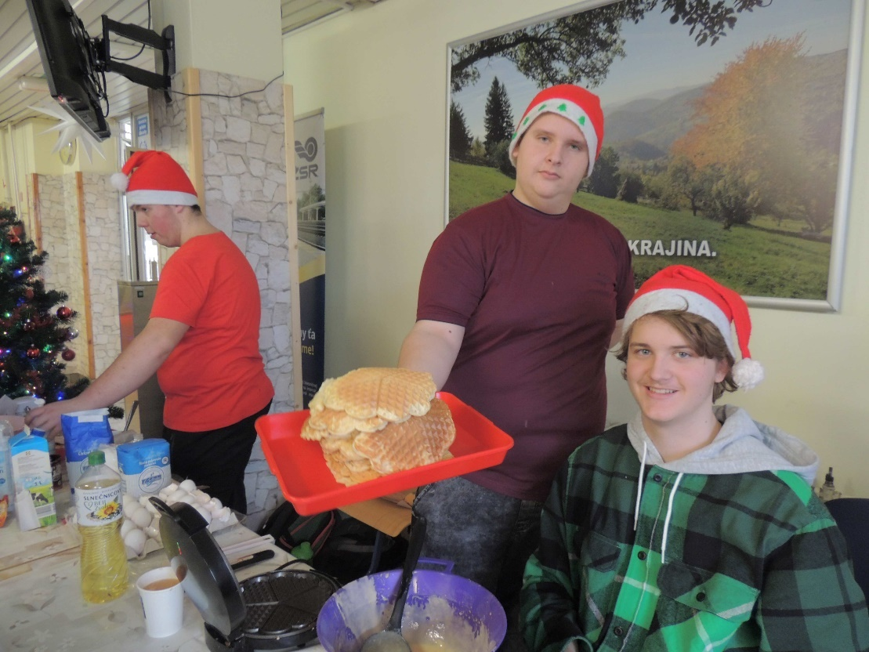

Vianočné aktivity

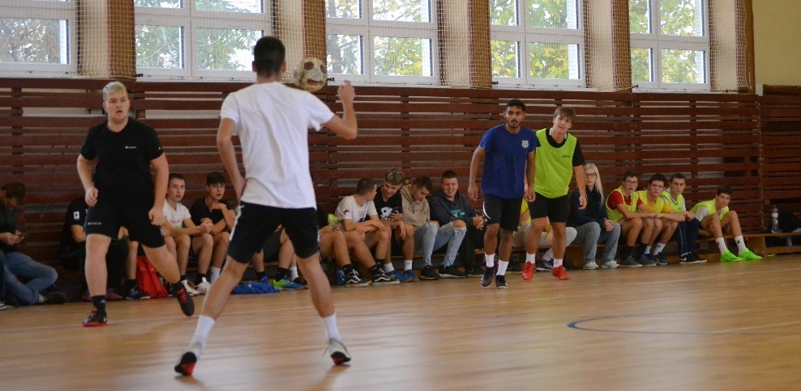

§ 2. ods. 5 c Informácie o spolupráci školy alebo školského zariadenia s rodičmi detí alebo žiakov alebo s inými fyzickými osobami, ktoré majú deti alebo žiakov zverené do osobnej alebo pestúnskej starostlivosti

Spolupráca školy s rodičmi
V rámci organizovaného kultúrno-športového podujatia sme prijali ponuku rodiča dohliadať po odbornej stránke na priebeh a vyhodnotenie súťaže vo varení gulášov, čím sme vytvorili základ spolupráce medzi školou a rodičovským združením pri organizovaní voľnočasových aktivít našich študentov.
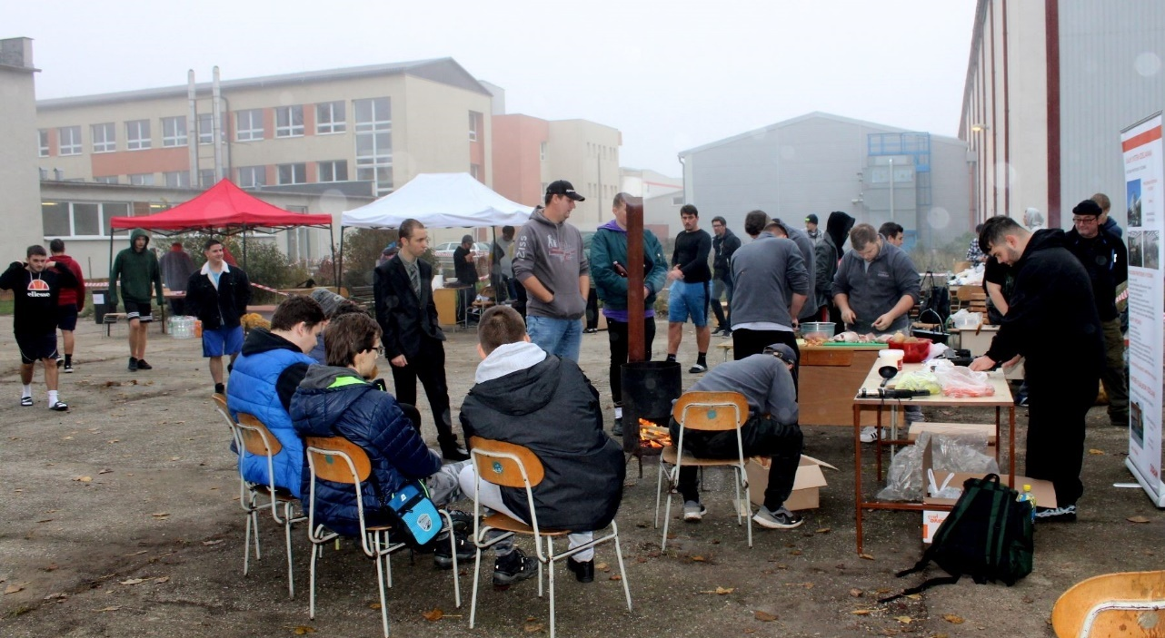

§ 2. ods. 5 d Iné skutočnosti, ktoré sú pre školu alebo pre školské zariadenie podstatné

Iné podstatné skutočnosti
Stabilizácia personálu ako jedna z hlavných úloh zlepšovania kvality výchovno-vzdelávacieho procesu je v súčasnej dobe veľmi náročná. Nájsť kvalifikovaného zanieteného odborníka ochotného pracovať za súčasných platových pomerov, hmotného ale i morálneho statusu v spoločnosti je obzvlášť náročné. Pri hľadaní vhodných kandidátov sme aj tohto roku siahli najmä po našich bývalých absolventoch a podarilo sa nám získať 2 absolventov našej školy do radov majstrov odborného výcviku. Dôležitou súčasťou zvyšovania kvality výchovno-vzdelávacieho procesu je neustále dovzdelávanie sa ako učiteľov tak i majstrov a ich prehľad v nových technológiách, preto umožňujeme zamestnancom školy návštevu webinárov, seminárov, školení organizovaných stavovskými organizáciami SOPK, ZEP a NIVAM.

Záver
V školskom roku 2022/2023 bolo ešte predchádzajúce kovidové obdobie citeľné na pracovných a študijných návykoch žiakov, ako aj na ich správaní sa v škole. Najmä maturanti museli vyvinúť väčšie úsilie v príprave na maturitné a záverečné skúšky. Zároveň sme privítali, že sme vyučovací proces mohli opäť obohatiť o rôzne kultúrno-spoločenské podujatia ako aj odborné exkurzie a výstavy.

Vyjadrenie rady školy
Vypracoval: Ing. Juraj Hámorník
V Šuranoch, 2. októbra 2023
Správa prerokovaná v pedagogickej rade dňa: 2.10.2023
Stanovisko rady školy: Rada školy súhlasí s predloženou správou. 10.10.2023
Predseda RŠ Ing. František Hatina
